

**信息系统设计实训报告**

**2017-2018-3学期**

**第 13 组**

**2021.07.06**

小组成员组成及成绩评定

|  |  |  |  |
| --- | --- | --- | --- |
| 姓名 | 学号 | 负责内容概况 | 成绩 |
|  |  |  |  |
|  |  |  |  |

撰写报告说明：

1. 信息系统设计实训是以项目为基础，以小组合作完成，因此，报告为小组报告，每小组只需要上交一份，但在每小组各个成员需全程参与，分工完成，报告中需要明确每位小组成员负责内容，作为成绩评定的依据。
2. 报告需按照指定格式完成，不得随意删减内容。报告正文使用宋体小四号字，1.5倍行距，一律用A4纸单面打印，页边距上、下、左、右均为2.5厘米。
3. 正文分章节撰写，第一级标题用“第1章”、“第2章”、“第3章”等连续编号，每章应另起一页，标题末尾不加标点(问号、叹号、省略号除外)，标题居中排列，下空一行接写第二级标题。从第二级标题开始，用阿拉伯数字连续编号，在不同层次的数字之间加一个下圆点相隔，最末数字后不加标点。如第二级标题为“1.1”、“2.1”、“3.1”等，第三级标题为“1.1.1”、“2.1.1”、“3.1.1”等，第四级标题为“1.1.1.1”、“2.1.1.1”、“3.1.1.1”等。正文中的标题一般不超过四级，标题层次要清晰，第二至第四级标题均单独占一行，且靠左端书写，第二级标题序数前不留空格，第三、四级标题序数前要空两个汉字位置。各级标题序数后均空一格接写标题。
4. 每幅图都应有图题，图题由图号和图名组成。图号按章编排，如“图2-4”表示第二章第4张插图，图号与图名之间空一格排写，图题居中置于图下，图中若有分图时，分图号用(a)、(b)等置于分图之下。每个表格应有自已的表题和表序，表题应写在表格上方正中，表序写在表题左方不加标点，空一格接写表题，表题末尾不加标点。表格应逐章编序，如“表2-2”表示第二章的第2张表。表序必须连续。表格允许下页接写，接写时表题省略，表头应重复书写，并在右上方写“续表××”。数字空缺的格内加“－－”字线（占2个数字），不允许为空；表中有附注时，写在表的下方，句末加标点。
5. 首页、成员组成页、撰写说明页均为一页，其余内容根据实际情况确定页数。

目 录

第一章 项目概况及要求 1

1.1 项目背景 1

第二章 系统需求分析 2

2.1 用户功能要求 2

2.2 系统性能要求 2

2.3 输入输出要求 3

2.4 用户其他要求 3

2.5 可行性论证 3

第三章 系统分析 4

3.1 组织结构及业务流程分析 4

3.2 数据流程分析 6

3.3 确定数据字典 6

3.4 用例图分析(含用例描述和活动图） 7

3.5 实体类图分析 9

第四章 系统设计 9

4.1 总体设计( 功能树设计） 9

4.2 数据库设计（概念模型图、物理模型图、数据库关系图） 10

4.3 编码设计（编码规则） 11

4.4 输入输出设计（输入输出方式方法，界面设计原则和考虑，文字描述） 11

4.5 模块算法设计（伪代码） 12

第五章 系统测试与部署 12

5.1 系统架构选择（或应用程序结构设计） 12

5.2 系统部分代码示例 13

5.3 系统界面实现（贴界面实际图） 13

5.4 系统测试 13

5.5 系统实施应用 13

第六章 系统测试与部署 13

第七章 其他说明 13

第八章 反思日志 13

## 第一章 项目概况及要求

### 1.1 项目背景

随着时代的发展，中国已成为第一大汽车生产国和第一大汽车消费国，国内私家车保有量持续高升，普及到千家万户。但随着汽车拥有量的急剧增加，车辆停放问题题随之而来，如果没有合理的停放规则和秩序，势必引起多不必要的麻烦，反而给生活带来不便。城市土地资源宝贵，车位紧张，十分需要合理地配置停车场宝贵的空间资源。

同时，在疫情背景下，医院相对其他公共场所存在更高的风险。传统停车场管理存在着管理成本高、劳动强度大、服务效率低、资金流失和车辆失窃严重等各种弊端，无法保障医院和人民的收益及停放车辆的安全，更主要的是，停车人员将长时间逗留，并与停车场工作人员有较多不必要的高风险接触。因此，使用高效的停车场管理系统势在必行。

因此，为解决传统停车场诟病，减少疫情期间进出医院人员接触与逗留，我们旨在建立并实施一款医院停车场管理系统。项目业务主要有以下三个部分：停车处理业务，车位综合管理业务，收费系统业务，希望能解决目前管理上存在的一些问题。

## 第二章 系统需求分析

### 2.1 用户功能要求

进入医院看病的车主是停车场管理系统的最基本的用户之一。通常，停车场管理系统主要为车主提供了以下功能服务：停放车辆、支付费用、查找停车位等服务。

医院和物业管理单位也是停车场管理系统的主要的用户群体。物业管理单位希望借助停车场管理系统，可以确保车辆安全停放，提升停车位使用频率，进而降低设备投入成本、维护成本、人为损耗、人工成本等。医院希望借此减少人员接触，缓解疫情管理压力。

医院停车场管理系统由三个小的子系统组成，分别是处理进入医院的车辆信息的停车处理子系统、管理医院车位信息的车位综合管理子系统、负责对车辆计费的收费子系统。

功能实现方向：能对进入医院的车辆信息进行查询、保存与更新；空闲车位信息的查询；固定车位信息的查询；进出车辆记录的更新和收费信息的查询与更新。

### 2.2 系统性能要求

#### 2.2.1 数据精确度（均以实数保存）

在数据精确度，分别涉及到：收费单位、抬放杆时间、车位数量信息等。

收费单位：精确到整元数，无角、分单位。

抬放杆时间单位：传感器触发到传感器触发结束（车辆来到——车辆离开），自动控制时间。

车位数量信息：实时更新。

#### 2.2.2 时间特性

汽车停放时间准确到分（min）、小时（h），不采取四舍五入，直接按区间进行车辆的计费或者时间乘以均价，此时时间精确到单位分（min）。抬放杆时间精确到秒（s）。

### 2.3 输入输出要求

输入要求：输入方面则是靠传感器识别后输入系统的车牌信息。

输出要求：输出方面涉及固定车位信息和自由车位信息、车辆停靠时间长短、车辆收费信息以及抬放杆指令。

### 2.4 用户其他要求

进入医院停车场停车的用户不只是有看病的，还有在医院上班的医生护士，长期住在医院的工作人员，甚至是一些外来的无关人员，因此要加以区分，对于医院内外部工作人员应该实行免费停车的制度或者固定停车位的制度。

### 2.5 可行性论证

该停车场管理系统适用于医院（类似的私人车位与商业车位一体化的地方都可以进行该系统的假设，并且做到对两种类型的车位进行分开处理），所能通行车辆为大、中、小型客车，摩托车、自行车有单独通行道与单独车位进行管理。行人则在保证安全的情况下设立通道。

客户信息系统的设计基于Windows操作系统平台，在java开发环境下，以SQL Server 为后台数据库管理，以提高系统的安全性，用面向对象的语言编写应用程序，以便在网络上运行与维护，并严格按照软件工程的规范运作。建议系统的运行寿命最小值为2年，进行系统方案选择比较的时间为本月，由医院本身进行投资。

本系统更为理想的选择是与其他管理系统集成起来，组成医院管理系统在功能方面可以考虑由多用户分别进行管理，系统也可为级别不同的用户设置不同的权限，同时应改进一步提高系统的安全保密性。

## 第三章 系统分析

### 3.1 组织结构及业务流程分析

**1、组织结构分析**

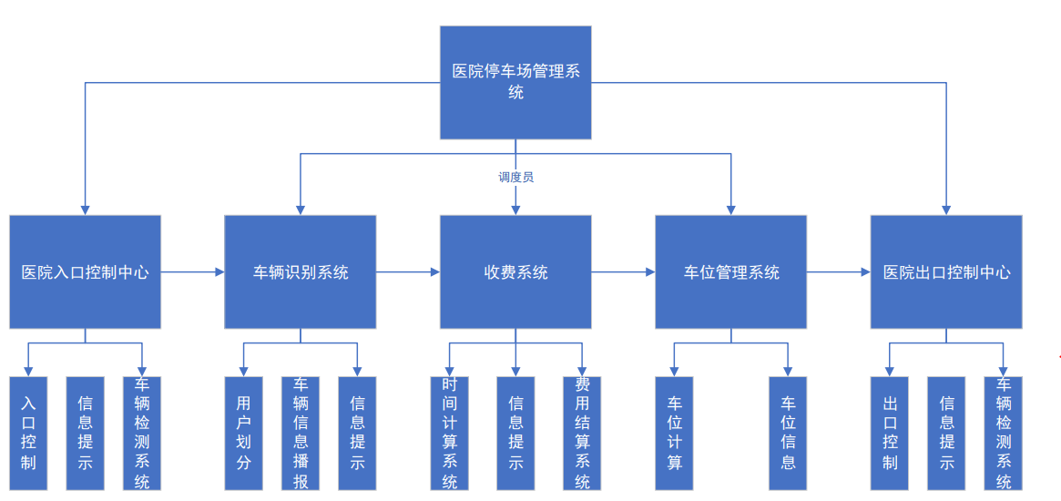

图3-1 组织结构分析图

**2、业务流程分析**

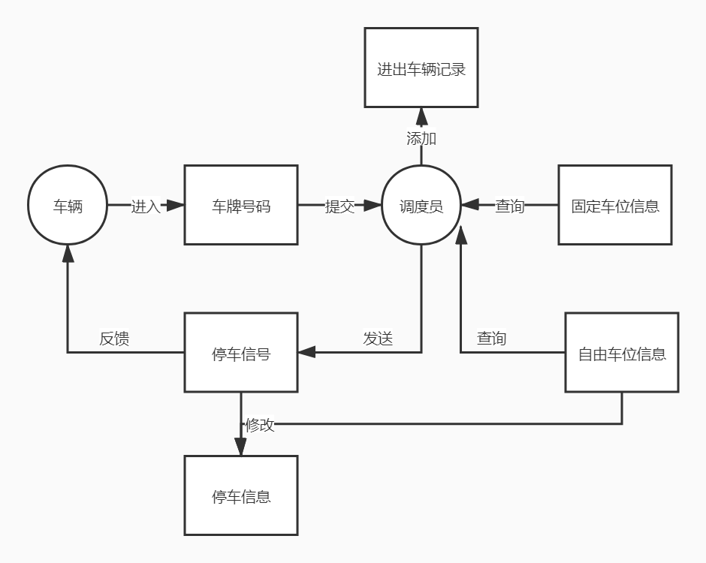

图3-2 停车处理系统流程图

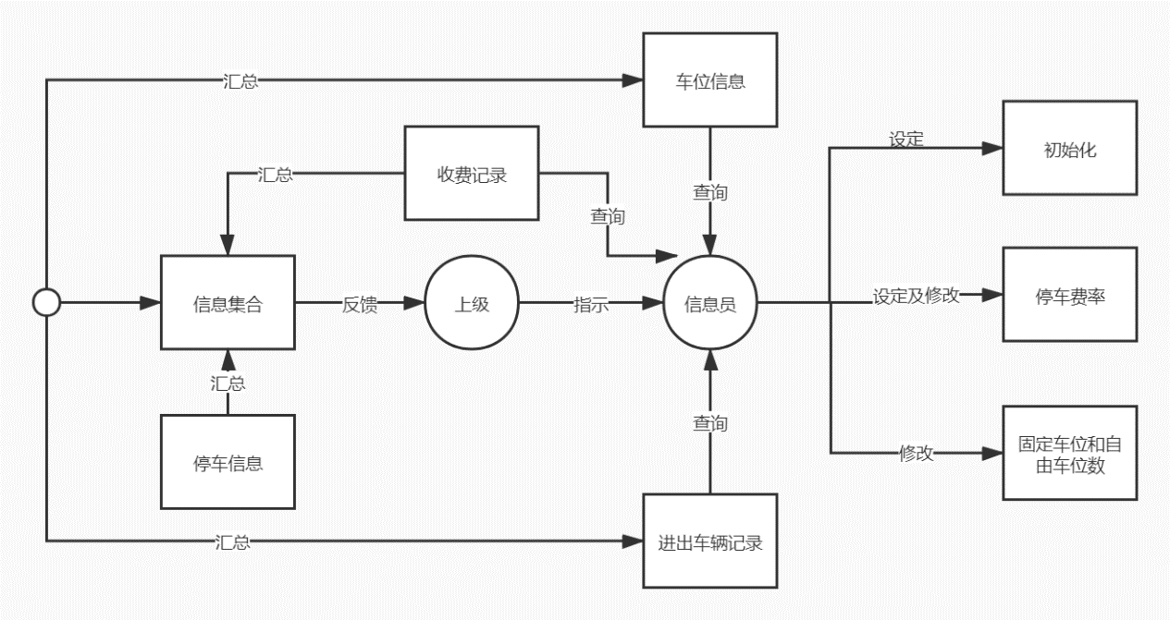

图3-3 车位综合管理业务流程图

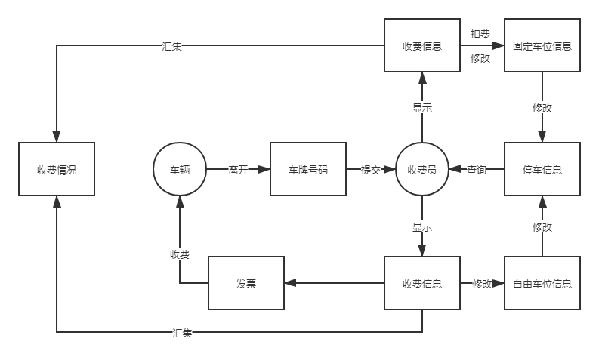

图3-4 收费处理系统业务流程图

### 3.2 数据流程分析

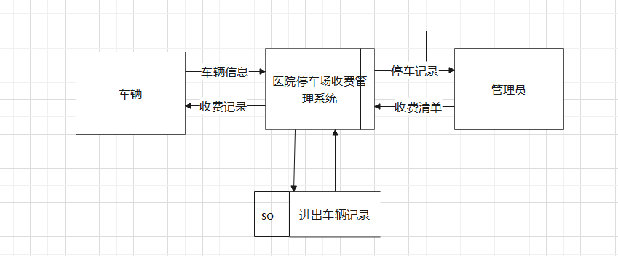

图3-5 数据流程图

### 3.3 确定数据字典

|  |  |  |  |  |
| --- | --- | --- | --- | --- |
| 数据项编号 | 数据项名 | 数据项含义 | 存储结构 | 别名 |
| DI-1 | Cwno | 车位编号 | Char（10） | 编号 |
| DI-2 | Carno | 车牌号码 | Char（10） | 车牌 |
| DI-3 | Carname | 车主姓名 | Char（10） | 姓名 |
| DI-4 | Carcolor | 车辆颜色 | Char（4） | 颜色 |
| DI-5 | Carpho | 车辆照片 | Bit | 照片 |
| DI-6 | Caradd | 联系地址 | Char（20） | 地址 |
| DI-7 | Cartel | 联系方式 | Char（20） | 电话 |
| DI-8 | Carat | 在位情况 | Char（4） |  |
| DI-9 | Carin | 进入时间 | Datetime |  |
| DI-10 | Carout | 离开时间 | Datetime |  |
| DI-11 | Carmon | 车位余额 | Float | 余额 |
| DI-12 | Montime | 收费费率 | Float | 费率 |
| DI-13 | Moneypay | 停车费用 | Float | 收费 |
| DI-14 | Cwtype | 车位类型 | Char（4） |  |
| DI-15 | Cartime | 停车时间 | Float | 时间 |
| DI-16 | Piece | 发票编号 | Char（20） |  |
| DI-17 | Carsb | 车辆品牌 | Char（10） | 车名 |
| DI-18 | Cwpace | 车位位置 | Char（10） |  |
| DI-19 | Timetype | 时间段 | Char（6） |  |

数据结构：

|  |  |  |  |
| --- | --- | --- | --- |
| 数据结构编号 | 数据结构名 | 数据结构定义 | 组成 |
| DS-1 | Fixed | 固定车位信息 | Cwno、Cwapace、Carno、Camame、Carcolor、Carpho、Caradd、Cartel、Camon |
| DS-2 | Free | 自由车位信息 | Cwno、Cwpace |
| DS-3 | Stop | 停车信息 | Cwno、Camo、Carat、Carin、Carout、Timetype、Cwtype、Montime |
| DS-4 | Moneynote | 收费记录 | Cwno、Carno、Moneynote、Piece |
| DS-5 | Car | 车辆信息 | Carno、Carsb、Carcolor |

### 3.4 用例图分析(含用例描述和活动图）

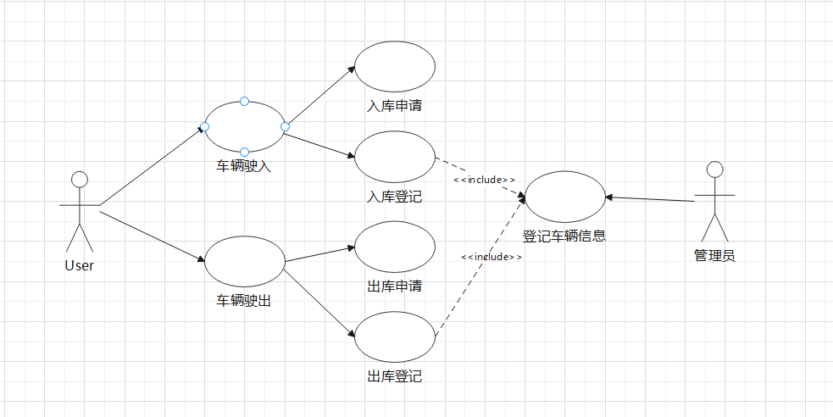

图3-6 用例图一

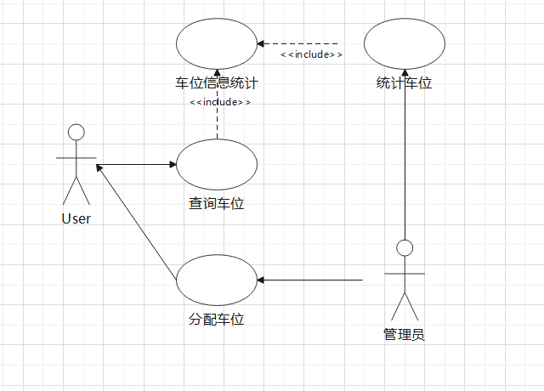

图3-7 用例图二

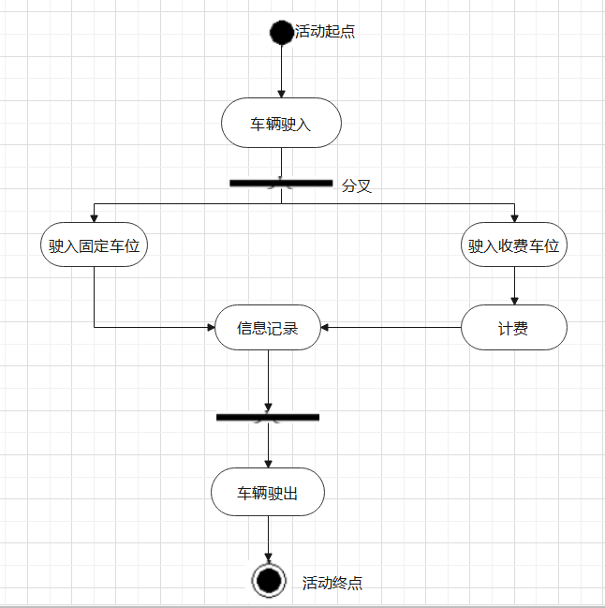

图3-8 活动图

### 3.5 实体类图分析

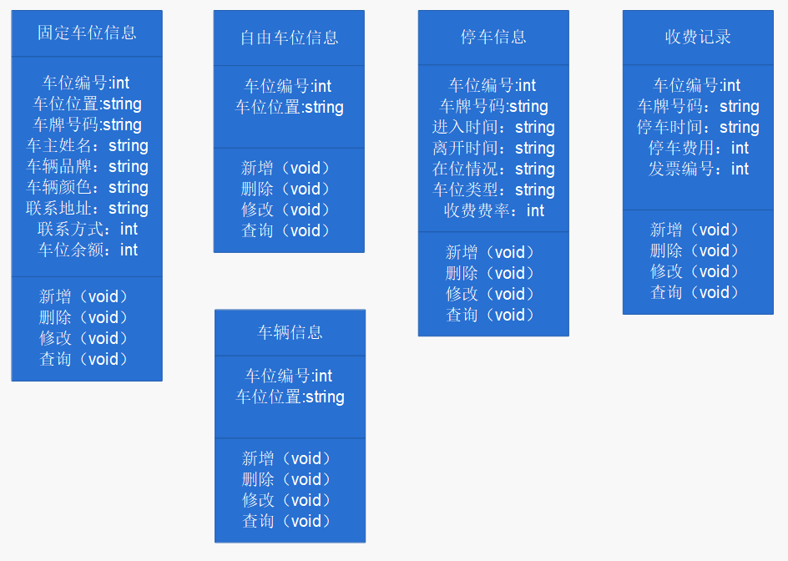

图3-9 实体类图

## 第四章 系统设计

### 4.1 总体设计( 功能树设计）

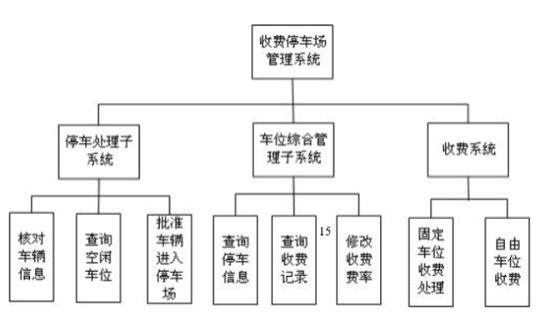

### 4.2 数据库设计（概念模型图、物理模型图、数据库关系图）

（1）选择中层数据为切入点，通常选择实际停车系统中的三个子系统。

（2）设计各子模块的E-R图（分E-R图）

（3）生成初步E-R图，通过合并方法，做到各子系统实体、属性、联系统一。

（4）生成全局E-R图，通过消除冲突等方面。

通过分析系统的业务流图与数据流图，得到系统围绕“车辆”与“车位”之间的相互关系。

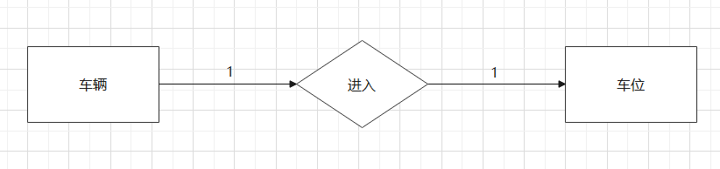

图4-1 分E-R图

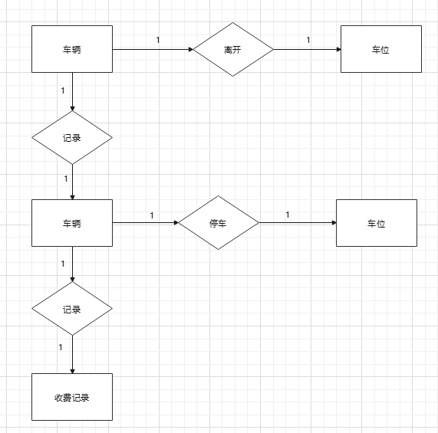

图4-2 全局E-R图

E-R图属性如下：

车辆：Car(Carno\Carsb\Carcolor) Carno是主码;

固定车位：

Fixed(Cwno\Carpace\Carno\Carname\Carcolor\Carpho\Caradd\Cartel\Carmon);

自由车位：Freed(Cwno\Carpace)Cwno是主码;

收费：Moneynote(Cwno\Carno\Cartime\Moneypay\Piece)Cwno和Carno是外码;

停车：Stop(Cwno\Carno\Carin\Carout\Timetype\Cwtype\Montime)Cwno和Carno是外码;

数据库要建立车辆数据表、车位信息表、停车信息表、收费费率表、收费记录表五大模块，最后进行数据入库。

### 4.3 编码设计（编码规则）

编码设计分为下面几大板块：

1、用于实现登陆的界面

2、同时要注意全局的位置变量，用于表示鼠标在窗口上的位置

3、定义所有需要用到的组件和窗口操作控制菜单

4、构造所需要的函数，同时设置窗体的样式变成当前系统的样式以及窗口背景面板、窗体移动函数

5、对车辆停入、驶出信息提示框进行设计，其中涉及了停放时间、停放费用（其中停放费用的计算要调用有关的函数）

6、为了实现整体系统美感，对窗口设置相应的淡入淡出函数

7、设置相应的线程控制

### 4.4 输入输出设计（输入输出方式方法，界面设计原则和考虑，文字描述）

界面包括了三大部分：车辆进场、出场结算和信息查询和退出操作。

车辆进场界面：车辆停入信息，剩余车位信息，现在时间提示信息。

信息查询界面：停入时间信息、累计用时信息、所需费用信息。

出场结算界面：共停放x小时、费用是x元。

### 4.5 模块算法设计（伪代码）

可能采用先来先服务调度算法、均衡调度算法等算法，通过后续研究决定实现方案。

## 第五章 系统测试与部署

### 5.1 系统架构选择（或应用程序结构设计）

医院停车场系统采用MVC设计模式。这种方法的特点在于它的逻辑层和表现层是分离的，将功能模块和显示模块进行了分离。同时，它还增强了应用程序的可扩展性、可移植性、可维护性和组件的可复用性。

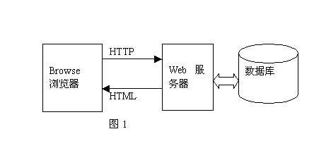

图4-1 B/S结构

系统将采用B/S结构，即浏览器和服务器结构。B/S架构即浏览器和服务器架构模式，是随着Internet技术的兴起，对C/S架构的一种变化或者改进的架构。在这种架构下，用户工作界面是通过WWW浏览器来实现，极少部分事务逻辑在前端（Browser）实现，但是主要事务逻辑在服务器端(Server)实现。在这种结构下，用户界面全部通过browse实现，即前端实现一部分事务逻辑，服务器端主要实现事务逻辑。通过浏览器实现了强大功能，节省了开发成本,这对企业来说，相对于C/S体系结构，B/S结构是更好的选择。在基于B/S结构下，系统将通过高效率的中间组件、灵活的 WEB 服务器端程序以及高质量的客户端页面体现专业的互联网时代风格：简约明了、突出主题、操作自由灵活、响应迅速及时、自动负载均衡、应用扩展方便自如、轻松应答业务请求。

### 系统部分代码示例

### 系统界面实现（贴界面实际图）

### 系统测试

### 5.5 系统实施应用

## 第六章 系统测试与部署

## 第七章 其他说明

## 第八章 反思日志

|  |  |
| --- | --- |
| 日期 | 实训工作内容及反思日志 |
|  | 工作内容：  反思日志： |
|  | 工作内容：  反思日志： |
|  | 工作内容：  反思日志： |
|  | 工作内容：  反思日志： |
|  | 工作内容：  反思日志： |
|  | 工作内容：  反思日志： |
|  | 工作内容：  反思日志： |
| 总结体会 |  |